«Шкатулка семейного счастья»
Добрый день, дорогой читатель! В этой статье хочу поделиться своей находкой, хотя опыта работы у меня совсем мало, всего полгода, но я уже успела полюбить свою профессию за неповторимость и непредсказуемость каждого дня.
Работа социального педагога не дает моментальных результатов, ее эффект нельзя просчитать, результаты работы могут проявиться через некоторое время.
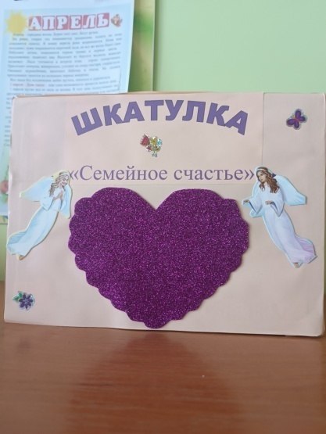
Моя профессия - уникальная, это целый мир!
Это желание помочь детям и их родителям обрести себя в этой жизни, это внимание к их проблемам, это поддержка и любовь.
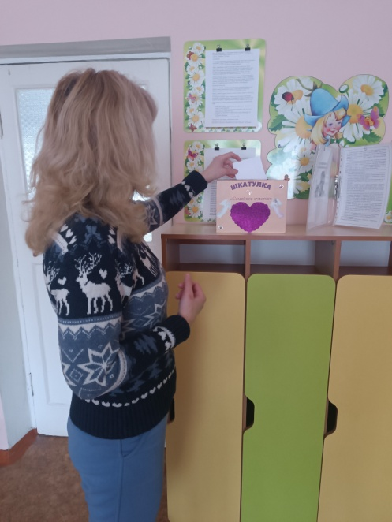
В связи с тем, что многие родители испытывают дефицит времени и не могут посещать все мои консультации и тренинги, я решила создать шкатулку «Семейного счастья», ведь семья - одна из величайших ценностей, созданных человеком. Родители являются творцами личности ребенка, а ребенок своего рода сосуд,который наполняется знаниями, передающимися ему от родителей, социального окружения.
В эту шкатулку родители могут положить свои письма с различными вопросами семейного характера, высказывают свои пожелания, а также делятся своими секретами семейного счастья.
Много писем было посвящено семейным традициям, к ним были иллюстрации рисунков семьи, которые нарисовали дети вместе со своими родителями.
Также были письма с вопросами психологического характера, на которые родители получили ответ в индивидуальной консультации.
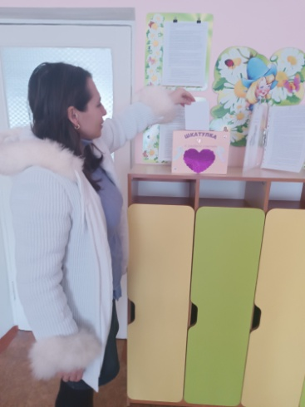
Такой метод общения с родителями стал фундаментом для дальнейшего подхода к повышению психолого-педагогической культуры семьи.
И в завершении соей маленькой публикации, я хочу пожелать всем семьям быть устойчивыми к неожиданностям и поворотам жизни, желаю любить и дарить тепло всем кто рядом!

